Проверься, русский, поскорей: а вдруг по генам ты... француз?
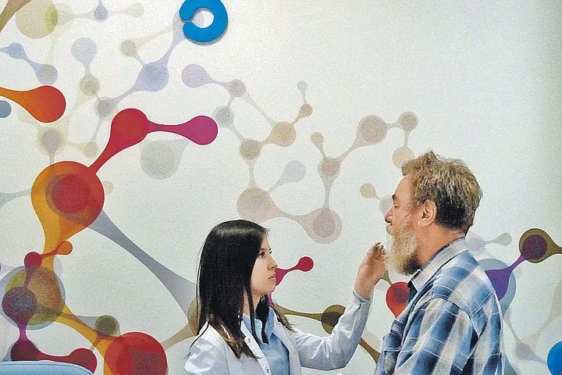
У журналиста Варсегова берут ДНК-анализ, который покажет, потомком каких народов он является. Фото: Предоставлено Medical Genomics

Журналисты «КП» захотели разобраться со своим прошлым и отправились в генетическую лабораторию
Ныне люди, даже самые темные, знают, что такое ДНК. Знают, что с помощью этой штуковины Малахов, Гордон, Корчевников и прочие телезвезды устанавливают, от кого в той иль иной деревне девушка родила детей. Причем ДНК иногда выдает такое, что девушка выпучивает глаза. Полдеревни здоровенных мужиков облегченно вздыхают, а самый хилый мечется и кричит: «Не я это! Не верю!».
И правда, насколько можно довериться сей науке, что ДНК тестирует? Этот вопрос нешуточный мы задали эксперту-генетику, директору по науке лаборатории «Медикал Геномикс» Андрею Семиходскому.
ЧТО В ГЕНОМЕ ТЕБЕ МОЕМ?
- Тест ДНК – это очень широкое понятие, - ответил Андрей Генрихович. - Есть разные виды тестов: на предпосылки человека к таким-то заболеваниям. Или на предрасположенность к определенной физической активности, что важно для спортсменов. Есть тесты, устанавливающие реакцию организма на питание и лекарственные препараты. По ним можно подобрать правильное меню и выбрать оптимальный курс лечения. Ну и, конечно, тесты на установление родства, с помощью которых человек может не только выявить своих родителей и детей, если уж так стоит вопрос, но и братьев, сестер, а также более дальних родственников: внуков, дедушек, племянников, двоюродных и т.д.
- И как делается такой анализ?
- Если брать ситуацию «отец-ребенок», то половину генетического материала ребенок наследует от своего биологического отца. Для установления отцовства или материнства достаточно изучить 16 стандартных участков ДНК. Ведущие лаборатории, включая нашу, исследуют больше. Например, в нашей лаборатории мы анализируем до 33-х участков ДНК, то есть у нас гораздо большая достоверность результатов. Мы смотрим, есть ли в генотипе ребенка варианты, которые он мог унаследовать от отца. Генетические варианты обозначаются цифрами. Если в генотипе ребенка имеется, скажем, вариант 14, и в генотипе отца 14, то, соответственно, этот 14-й генетический вариант ребенок мог унаследовать от предполагаемого отца. Если же этого генетического варианта у отца нет, значит 14-й вариант был унаследован от другого человека.
И далее Андрей Генрихович посвятил нас в большую сложную технологию, которая не оставляет сомнений в достоверности установления родства. Но мы задали и такой вопрос: а возможно ли случайное совпадение всех генетических вариантов у совсем чужих людей?
- Возможно в редчайших случаях, - ответил наш собеседник, - поэтому мы даем заключение, что вероятность отцовства (материнства) 99,999%, а вероятность 100% теоретически недостижима. Только когда отцовство исключается, мы даем вероятность 100%.
СКАЖИ МНЕ, КТО ТВОЙ ПРЕДОК...
- С родством понятно, но вот якобы по ДНК можно определить и национальность человека? Можно, скажем, отличить чуваша от удмурта?
- Есть анализы, которые позволяют и это делать. Они довольно дорогостоящие еще. Там используется много маркеров, которые называются информационные маркеры происхождения (от английского Ancestry Informative Markers - AIM). Другое дело, что есть понятие этнической группы, а есть понятие национальности. Национальность – это политическая категория. Она к этносу имеет косвенное отношение. Вот члены семьи Николая Второго, например, генетически, возможно, были немцами и датчанами, но они считали себя русскими по национальности. А вот этническое происхождение - это уже эволюционная категория и как раз тут ДНК анализ позволяет ее определить с довольно высокой точностью.
- Как объяснить множество рас и этносов? Когда люди выходили из Африки, это был приблизительно один этнос?
- Нет. Разные. Люди выходили из Африки несколько раз, некоторые группы туда потом возвращались. Также существовало несколько видов человека, например, наш вид – человек разумный, неандертальцы, денисовцы. Они смешивались друг с другом, на них действовали разнообразные факторы окружающей среды, что в конце концов привело к такому большому разнообразию людей во всем мире.
- Но по мере переселения, скажем, в Европу, там генетика менялась из-за питания, природы и прочих факторов?
- На генетику эти факторы не влияют. Если я ем морковку, у меня не изменятся гены.
- Но мы бы с вами поспорили. Вот пришли люди, скажем, в Карибский бассейн, где свирепствует малярия. Кто там выживет? Только люди, генотип которых более устойчив перед этой заразой… .
- Это так. Но это фактор селекции – фактор отбора генетически наиболее приспособленных особей. В результате их влияния в популяции человека увеличивается частота генотипов, обуславливающих наличие тех характеристик, которые обеспечат лучшую приспособленность людей к условиям среды. Это можно представить себе как просеивание зерна через сито - только те зерна, которые меньше по размеру, чем отверстия в сите через него пройдут. Те, что больше – останутся.
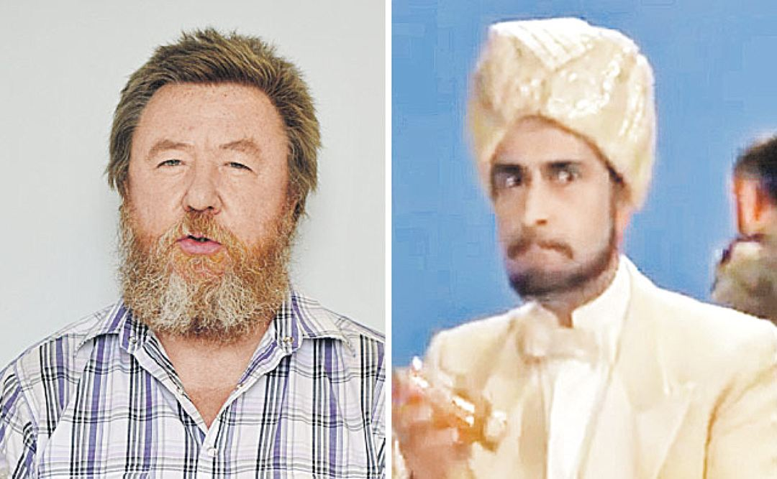
Сравним нашего Николая (слева) с индусом из фильма «Новые приключения неуловимых» (он появляется в эпизоде на вечеринке в Париже). Правда, что-то неуловимо похожее в них есть?.. Фото: Евгения ГУСЕВА/«КП» - Москва, Кадр из фильма
КОЛУМБ БЫЛ СКРЫТЫМ ЕВРЕЕМ
- Известны случаи, - сказала Наталья Варсегова, - когда человек считал себя всю жизнь, например, прибалтом и вдруг выяснилось, что у него арабские корни. Отсюда вопрос. Вот у меня отец – кореец, а мама из Карелии. Может во мне оказаться «осколок», скажем еврейской расы?
- Хороший вопрос про еврейские осколки. Вот, например, в 15-м веке из Испании выгнали сефардских евреев. Но был у них выбор – уходить в Германию, уезжать куда-то там в Палестину или же остаться, приняв христианство. Многие, чтобы сохранить себе жизнь, приняли христианство, но оставались скрытыми евреями. Например, Христофор Колумб. Считается, что он был потомок сефардских евреев. Недавно испанские генетики, провели исследование и установили по Y-хромосоме, что около 25% испанских мужчин имеют еврейское происхождение.
- Ничего себе!
- Так и у нас немало. Еще до революции случались еврейские погромы. Евреев ограничивали в правах. Поэтому многие из них и фамилии меняли, и православие принимали. У многих людей можно найти самые неожиданные этнические осколки в результате не только переселений, но и множества войн с их неизбежными массовым насилием.
- Но как этническое происхождение выявляется? Как образовались некие редкие этносы и доселе не растворились? Ну, например, аварцы? Вот что-то в них есть такое, что указывает – этот человек именно к аварской расе принадлежит, и ни к какой другой?
- Выявляется по маркерам информационного происхождения, о чем я уже говорил. Аварцы живут в Дагестане, где живут вахи, лезгины и еще более 30-ти народностей. И все они отличаются друг от друга – как генетически, так и лингвистически. Традиционно они жили в горах, где особо не побегаешь в другие общины. Там, практически в каждой деревне свой язык и своя самобытная культура. Из-за этих культурных, географических и языковых барьеров люди женились внутри своего поселения и таким образом, постепенно, становились генетически обособленными от людей из других поселений.
- От изоляции у них свой язык. Это ясно. А вот какие-нибудь генетические различия у них могут образоваться? Оттого, что они говорят на одном языке и примерно одинаково мыслят?
- Постепенно, да. Представьте себе, мы живем в горах. У популяции, к которой принадлежу я есть некоторые небольшие генетические особенности, отличающие ее от популяции, в которой живете вы. Вы говорите по-даргински, я по-лакски. Наши потомки не породнятся из-за языкового, культурного и географического барьеров и, следовательно, наши ДНК не будут смешиваться. В результате, небольшие генетические отличия, которые были изначально, станут гораздо более заметными …Вот есть Северная и Южная Кореи. Они, как известно, образовались из-за раздела единой страны в 1953 году.
- Ну, да.
- И сейчас уже между Севером и Югом довольно большие различия в языке. Южные корейцы ездят по миру и принимают гостей – иногда смешиваются с другими народами. Северные никуда не ездят. Изначально, корейцы на полуострове были довольно однородны, но если такая ситуация сохранится, скажем, еще 100 и более лет, то эти две популяции уже будут существенно генетически отличаться одна от другой.
ОКАЗАЛСЯ ОН ИНДУС?
Мы поблагодарили нашего собеседника за интересную информацию и, пользуясь случаем, конечно же, заказали и для себя анализ ДНК на предмет установления наших расовых корней. Процедура простая – берется мазок с внутренней поверхности щеки. Анализы на происхождение по мужской линии занимают всего 5 дней. Анализы на происхождение по женской линии, из-за особенностей тестирования занимают около месяца. Анализы Николая уже готовы. По их результатам он с изумлением узнал, что его предки вышли аж… страшно представить – откуда! Мы попросили Андрея Генриховича расшифровать полученные результаты:
- Y хромосома Николая принадлежит к гаплогруппе L, - ответил Андрей Генрихович. - Это значит, что его предки по мужской линии также принадлежат к этой группе. Она образовалась около 30 тысяч лет назад в районе Западной Индии и распространена как в Индии, так и в Средней Азии и Южном Кавказе. Судя по полученным данным можно сказать, что предок Николая, от которого восходит прямая мужская линия к нему, был не славянином, а выходцем из Средней Азии, Северного Ирана, или Южного Кавказа. Имея эту информацию я бы порекомендовал Николаю изучить семейные предания и родословную своей семьи по отцовской линии. Вполне возможно, что он сможет узнать много интересного о своем происхождении, то, о чем он даже раньше и не подозревал.
Пережив легкий ступор, стал Николай изучать свое происхождение. Вообще-то он полагал, что частично относится к финно-угорам, ибо фамилия Варсегов и Варсеги распространены в Марий Эл и в Венгрии. Однако же вот армяне всегда считали его своим из-за созвучия с их фамилией Барсегян. Тогда, если верить науке, праотцы Николая могли выйти из армянских общин Северного Ирана? Но зачем они 30 тысяч лет назад отправились на холодные берега реки Вятки (где Николай родился), это другой вопрос.
- Но почему Николай не похож ни на армянина, ни на тем более индуса? - спросила Наталья ученого, внимательно разглядывая лик мужа.
- Потому что южане это очень дальние его предки, - был ответ.
Ну что ж, теперь осталось дождаться результата анализов ДНК Натальи в продолжение этой темы и продолжить наш разговор, в ходе которого Андрей Генрихович рассказал нам много еще интересного.

